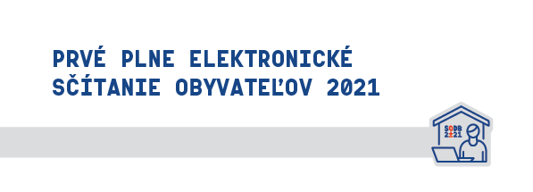

Kontaktné miesto

Nemôžete sa sčítať sami ani s pomocou blízkej osoby?
Navštívte kontaktné miesto, kde Vám náš asistent rád pomôže.

Ulica
PSČ

Prevádzkové hodiny
Po:
Ut:
St:
Št:
Pi:
So:

Kontakt
Nemôžete sa sčítať sami ani s pomocou blízkej osoby?
Nemôžete sa dostaviť na kontaktné miesto?
Požiadajte o mobilného asistenta sčítania:
Tel. č. na call centrum:
02/XX XX XX XX
Tel. č. na obec:
032/XX XX XX XX
